文件编号：LTE-HeNB_(S1AP-RRC)_(NAS TRANSPORT)_DYCS_V1.0

TD-LTE HeNB协议栈软件系统

NAS传输模块
详细设计说明书

拟制：靳杰
时间：2011.11.1

中国科学院计算技术研究所
无线通信技术研究中心
软件组
LTE协议栈研发项目组
修改记录
文件编号 | 版本号 | 拟制人/  修改人 | 拟制/修改日期 | 更改理由 | 主要更改内容  （写要点即可）
 | 0.5 | 靳杰 | 2010-11-1 | 建立
 | 0.6
注1：每次更改归档文件（指归档到组内及研究室的文件）时，需填写此表。
注2：文件第一次归档时，“更改理由”、“主要更改内容”栏写“无”。
修改列表：


本文档的程序或内容受版权法的保护，未经中科院计算所的书面许可，不得擅自泄漏、拷贝
或复制本文档资料的全部或部分。
1 引言 1
1.1编写目的 1
1.2背景 1
1.3定义 1
1.4参考资料 1
2 模块描述 2
2.1 模块综述 2
2.2 模块接口 2
3 模块设计 3
3.1 模块结构 3
3.2 关键算法 3
3.3 函数描述 3
4 数据描述 4
4.1数据结构说明 4
4.2全局变量说明 5
4.3数据库说明 5
5 函数定义 6
5.1引用函数描述 6
5.1.1 引用核心数据结构模块的接口 6
5.1.2 引用ASN和RRC编解码模块的接口 6
5.1.3 引用S1AP和RRC消息发送模块的接口 6
5.2内部函数定义 6
5.2.1 INT32 send_init_ue_msg(Rnti rnti) 6
5.2.2 INT32 action_fn_handle_ul_info_msg(Rnti rnti, void *msg) 9
5.2.3 INT32 send_ul_nas_msg(Rnti rnti) 10
5.2.4 INT32 action_fn_handle_dl_nas_msg(Rnti rnti, void *msg) 12
5.2.5 INT32 construct_dl_info_pdu(Rnti rnti, UINT32 rrc_trans_id, UINT8 *dl_info_pdu_p, INT32 *msg_len) 13
5.2.6 INT32 send_dl_info_msg(UINT16 rnti) 14
5.2.7 INT32 send_non_delivery_ind(Rnti rnti) 16

详细设计说明书

1 引言

1.1编写目的
本文档将作为NAS传输模块的代码编写的依据，详细说明了本模块功能、结构、函数定义，以及与其它模块的接口。本说明书的读者为LTE HeNB端RRC及S1的NAS传输模块设计、编码人员、测试人员、项目组负责人员、实验室主任及相关项目管理人员。
编写本说明书的目的在于
- 为开发人员提供依据。
- 为修改和维护本系统提供条件。
- 项目负责人将根据本文档计划和控制系统设计、开发的全过程。

1.2背景
软件系统名称：TD- LTE HeNB协议栈软件系统
软件开发者：中科院计算所无线通信技术研究中心-LTE协议栈研发项目组
开发语言：C语言
硬件平台：暂无
软件平台：Linux

1.3定义
- eNB E-UTRAN NodeB
- E-UTRAN Evolved Universal Terrestrial Radio Access Network
- MME Mobility Management Entity
- NAS Non Access Stratum
- GTP GTP Tunneling Protocol
- RRM Radio Resource Management
- AP Application Protocol

1.4参考资料
- 《TD-LTE HeNB协议栈系统软件S1AP（除切换部分）理解报告_0.5.doc》；
- 《3GPP TS 36.413: "S1 Application Protocol" V9.7.0》；
- 《3GPP TS 36.331: " Radio Resource Control " V9.7.0》；

2 模块描述

2.1 模块综述
NAS传输模块负责传输UE和MME之间的信令，eNB不解释NAS消息。
该过程可能利用一条存在的与UE相关的逻辑SI连接。如果不存在任何与UE相关的逻辑SI连接，那么发起建立与UE相关的逻辑SI连接也算是该过程的一部分。并且NAS消息传输必须是在RRC_CONNECTED状态下。

2.2 模块接口

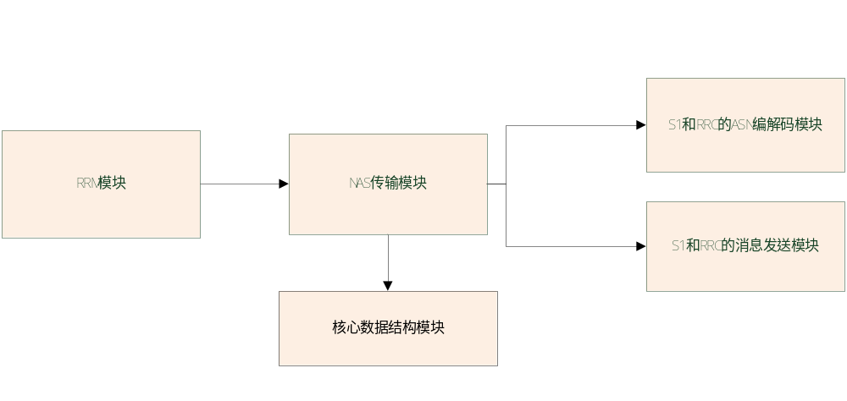
图2-1NAS传输模块与其它模块接口关系图

注：箭头表示接口调用的关系

1、与RRM模块的关系
NAS传输模块向RRM模块提供发送和处理带有NAS消息信令的接口。
RRM模块不为NAS传输模块提供接口。
2、与核心数据管理模块的关系
NAS传输模块不为核心数据管理模块提供接口。
核心数据结构管理模块为NAS传输模块提供调用和设置nas_pdu的接口。
3、与ASN编解码模块的关系
NAS传输模块不为ASN编解码模块提供接口。
ASN编解码模块为NAS传输模块提供消息编码的接口。
4、与消息发送模块的关系
NAS传输模块不为消息发送模块提供接口。
消息发送模块为NAS传输模块提供发送消息的接口。

3 模块设计

3.1 模块结构
NAS传输模块分为两个子模块，处理UE和MME发来的带NAS-PDU的消息子模块，发送带NAS-PDU的消息子模块。

3.2 关键算法

3.3 函数描述
函数名 | 功能 | 子模块：部分
send_init_ue_msg() | 构造并发送INITIAL UE MESSAGE消息 | 发送NAS消息子模块
action_fn_handle_ul_info_msg() | 处理UL INFORMATION TRANSFER消息 | 处理NAS消息子模块
send_ul_nas_msg() | 构造并发送UPLINK NAS TRANSPORT消息 | 发送NAS消息子模块
action_fn_handle_dl_nas_msg() | 处理DOWNLINK NAS TRANSPORT消息 | 处理NAS消息子模块
construct_dl_info_pdu() | 构造DL INFORMATION TRANSFER消息 | 发送NAS消息子模块
send_dl_info_msg() | 发送DL INFORMATION TRANSFER消息 | 发送NAS消息子模块
send_non_delivery_ind() | 构造并发送NAS NON DELIVERY INDICATION消息 | 发送NAS消息子模块

4 数据描述

4.1数据结构说明
typedef struct {
UINT32 mme_ue_s1ap_id;
UINT32 enb_ue_s1ap_id;

/* E-RAB Info */
/* E-RAB to be Setup/Modified/Released list, NodeType:E_Rab_t */
ListType erab_tobe_setup_lst;
ListType erab_tobe_mod_lst;
ListType erab_tobe_release_lst;
ListType erab_fail_lst;
ListType erab_released_lst;
NAS_PDU_t *release_nas_pdu_p;
/* E-RAB Context for management, NodeType: E_Rab_t*/
erab_t *e_rab_info[MAX_E_RAB_NUM];

/* S1 UE associated connection information */
INT32 sctp_stream_id;
/* index to MMEConnect management structure */
INT32 mme_connection;
}s1ue_context_t;

typedef struct {
NasMsg last_nas_msg; /* store last rx nas msg from s1 or ue msg */
Gmmei reg_mme; /* from RRC Connection Setup Complete */
RrcTimer rrc_timer; /* rrc timer for rrc entity */
UINT32 rrc_trans_id; /* rrc transation id */
UINT32 sel_plmn_id; /* from RRC Connection Setup Complete */
INT32 estab_cause; /* from RRC Connection Request */
INT32 reestab_cause; /* from RRC Connection Reestab Request */
}RrcEntity;

typedef struct henb_config {
/* Log facility configuration information */
INT32 log_destination;
INT32 log_debug_level;
INT32 log_format;
INT32 *log_opened_modules;
INT32 log_opened_modules_num;
/* SCTP configuration information */
char *sctp_bind_addr;
char *sctp_bind_port; /* default=36412 */
/* GTPU configuration information */
char *gtpu_bind_addr;
char *gtpu_bind_port; /* default=2152 */
/* S1AP configuration information */
char **mme_addrs;
INT32 mme_addrs_num;
PLMNidentity_t plmn_id;
ENB_ID_t enb_id;
TAC_t tac;
INT32 cellid;
char *enb_name;
SupportedTAs_t supported_ta;
PagingDRX_t paging_drx;
CSG_IdList_t csg_id_list;
/* RRC configuration information */
/* PDCP configuration information */
/* RLC configuration information */
/* MAC configuration information */
/* PHY configuration information */
/* TODO: others */
} henb_config_t;

4.2全局变量说明

4.3数据库说明

5 函数定义

5.1引用函数描述

5.1.1 引用核心数据结构模块的接口
1.void get_s1_entity(UINT16 rnti)
2.void get_rrc_entity(UINT16 rnti)
3. NasMsg *get_nas_pdu(RrcEntity *rrc_entity_p)
4.INT32 set_nas_pdu(RrcEntity *rrc_entity_p, NasMsg *nas_pdu_p)
5.UeId *get_ue_id(Rnti rnti)
6. henb_config_t *get_henb_config()
7.INT32 get_rrc_trans_id(RrcEntity *rrc_entity_p)
8.INT32 set_rrc_trans_id(RrcEntity *rrc_entity_p)
9.Gmmei *get_reg_mme(RrcEntity *rrc_entity_p)
10. INT32 get_estab_cause(RrcEntity *rrc_entity_p)
11. INT32 select_mme4ue(Gmmei *mmei)

5.1.2 引用ASN和RRC编解码模块的接口
1.int s1ap_encode(int procedure_code, int msg_type, void *msg,
uint8_t *encode_buf, int bufsize)
2. uper_encode_to_buffer(asn_TYPE_descriptor_t *td, void *sptr, void *buffer, size_t buffer_size)

5.1.3 引用S1AP和RRC消息发送模块的接口
1.INT32 s1ap_tx_uemsg(s1ue_context_t *cxt, UINT8 *buf, INT32 size)
2. INT32 tx_rrc_pdu(Rnti rnti, RbType rb_type,
INT32 rb_id, UINT8 *rrc_pdu_p, INT32 msg_len)

5.2内部函数定义

5.2.1 INT32 send_init_ue_msg(Rnti rnti)
功能描述
该函数负责发送INITIAL UE MESSAGE消息。
输入
Rnti rnti 唯一的标识一个UE。
算法与处理流程
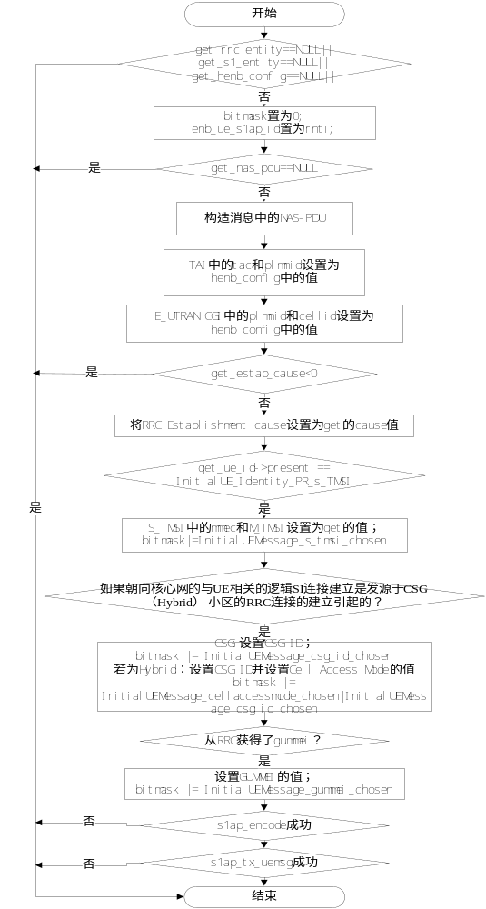
图5-1 send_init_ue_msg ()函数算法流程图
输出
返回
成功 NAS_TRANS_ERR_OK；
失败
NAS_TRANS_ERR_PARAM
NAS_TRANS_ERR_NOMEM

5.2.2 INT32 action_fn_handle_ul_info_msg(Rnti rnti, void *msg)
功能描述
该函数负责处理解码后的UL INFORMATION TRANSFER消息。
输入
Rnti rnti 唯一的标识一个UE。
void *msg 指向解码后的UL INFORMATION TRANSFER消息。
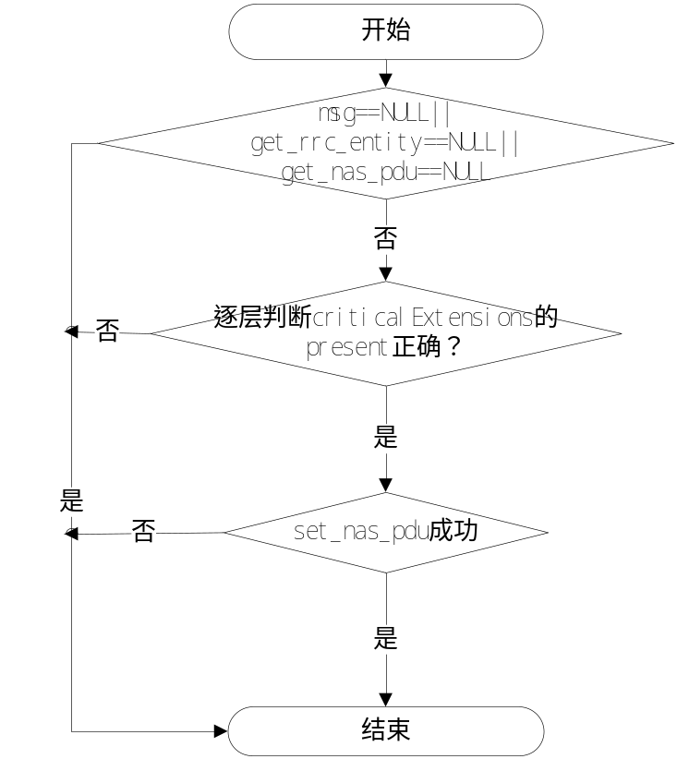算法与处理流程

图5-2 action_fn_handle_ul_info_msg()函数算法流程图
输出
返回
成功 NAS_TRANS_ERR_OK；
失败
NAS_TRANS_ERR_PARAM
NAS_TRANS_ERR_NOMEM

5.2.3 INT32 send_ul_nas_msg(Rnti rnti)
功能描述

该函数负责发送UPLINK NAS TRANSPORT消息。
输入
Rnti rnti 唯一的标识一个UE。
算法与处理流程
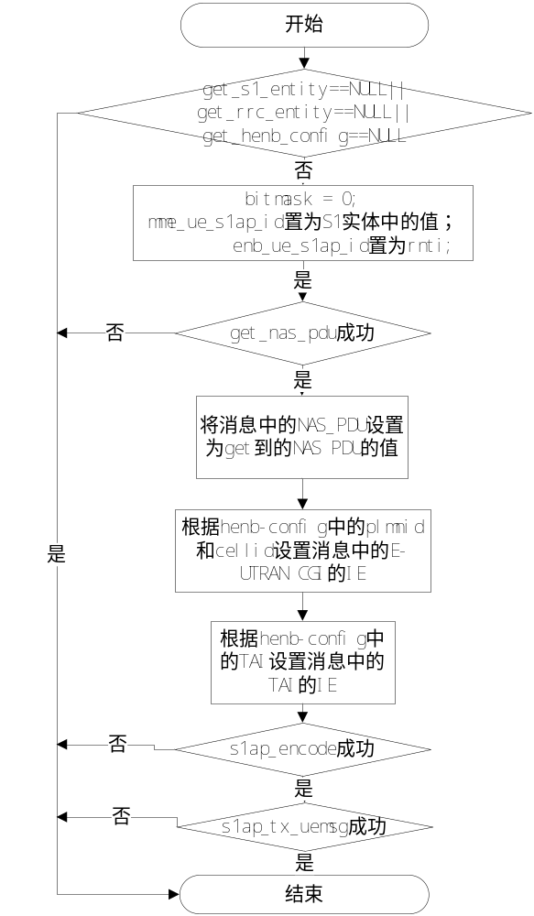

图5-3 send_ul_nas_msg ()函数算法流程图

输出
返回
成功 NAS_TRANS_ERR_OK；
失败
NAS_TRANS_ERR_PARAM
NAS_TRANS_ERR_NOMEM

5.2.4 INT32 action_fn_handle_dl_nas_msg(Rnti rnti, void *msg)
功能描述
该函数完成处理DOWNLINK NAS TRANSPORT消息功能。
输入
Rnti rnti 唯一的标识一个UE。
void *msg 解码后的DOWNLINK NAS TRANSPORT消息指针。
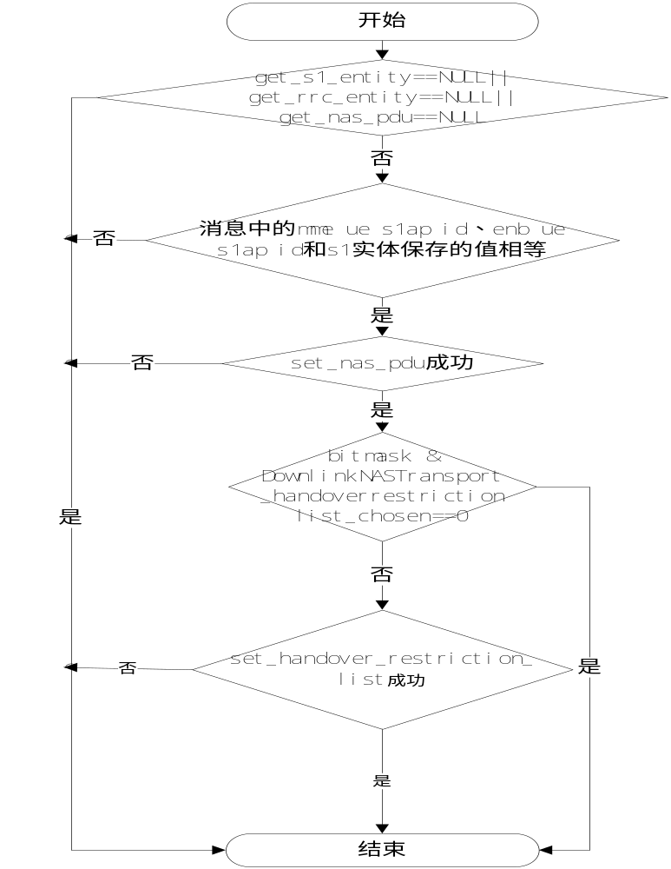算法与处理流程

图5-4 action_fn_handle_dl_nas_msg()函数算法流程图

输出
返回
成功 NAS_TRANS_ERR_OK；
失败
NAS_TRANS_ERR_PARAM
NAS_TRANS_ERR_NOMEM

5.2.5 INT32 construct_dl_info_pdu(Rnti rnti, UINT32 rrc_trans_id, UINT8 *dl_info_pdu_p, INT32 *msg_len)
功能描述
该函数完成构造DL INFORMATION TRANSFER消息PDU功能。
输入
Rnti rnti 唯一的标识一个UE。
UINT32 rrc_trans_id rrc transfer id
算法与处理流程
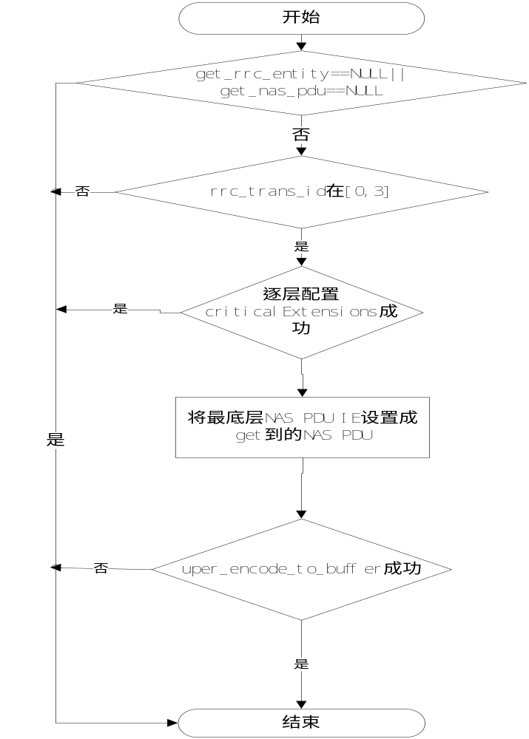
图5-5 construct_dl_info_pdu()函数算法流程图

输出
UINT8 *dl_info_pdu_p DL INFORMATION TRANSFER消息PDU
INT32 *msg_len PDU长度
返回
成功 NAS_TRANS_ERR_OK；
失败
NAS_TRANS_ERR_PARAM
NAS_TRANS_ERR_NOMEM

5.2.6 INT32 send_dl_info_msg(UINT16 rnti)
功能描述
该函数完成发送DL INFOMATION TRANSFER消息功能。
输入
Rnti rnti 唯一的标识一个UE。
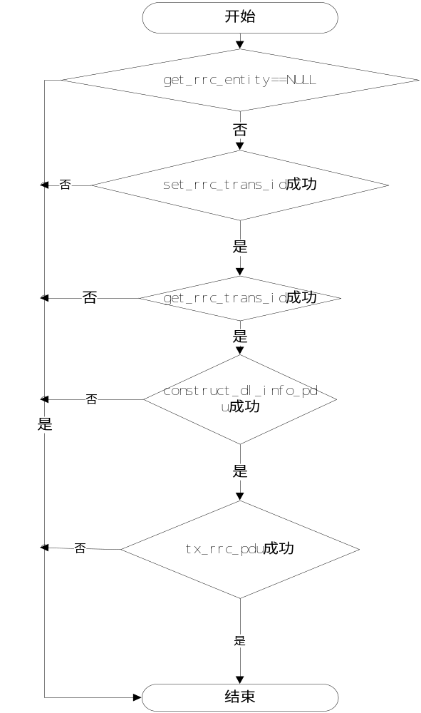算法与处理流程

图5-6 send_dl_info_msg ()函数算法流程图
输出

返回
成功 NAS_TRANS_ERR_OK；
失败
NAS_TRANS_ERR_PARAM
NAS_TRANS_ERR_NOMEM

5.2.7 INT32 send_non_delivery_ind(Rnti rnti)
功能描述
该函数完成发送NAS NON DELIVERY INDICATION消息功能。
输入
Rnti rnti 唯一的标识一个UE。
算法与处理流程

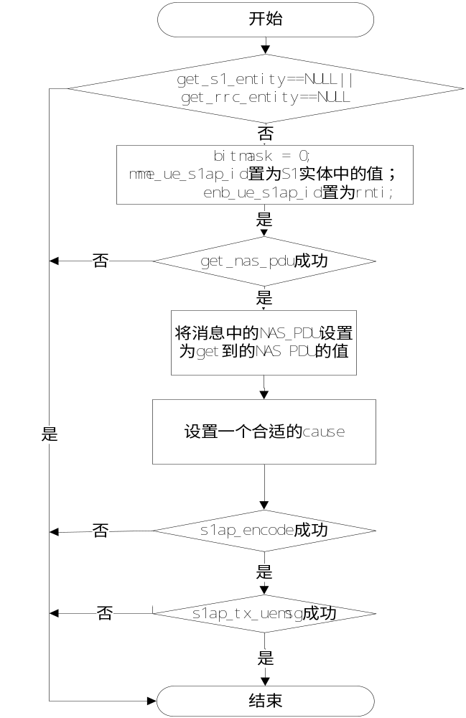
图5-7 send_non_delivery_ind ()函数算法流程图

输出
返回
成功 NAS_TRANS_ERR_OK；
失败
NAS_TRANS_ERR_PARAM
NAS_TRANS_ERR_NOMEM

